Так выглядит входящий платеж

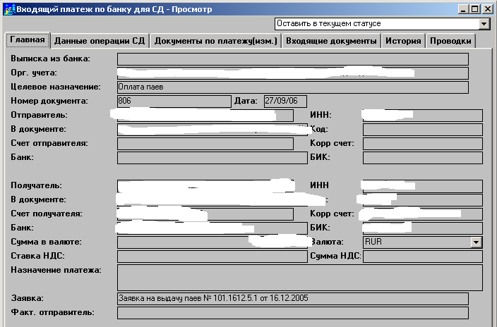

Это уже форма с закладки «Заявки» отчета регистратора

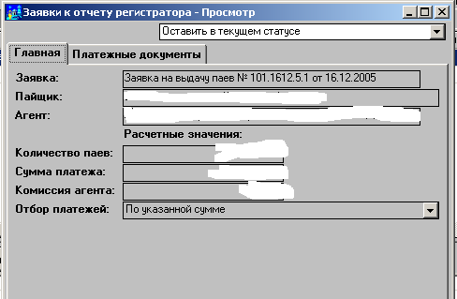

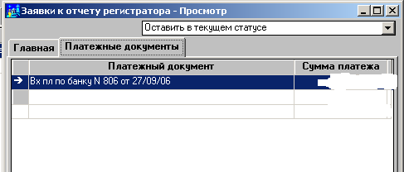

И в результате имеем в уведомлении об операции в реестре:

И еще проблема: в старой версии в списке документов-оснований у нас выводилась информация о заявке, а в новой версии ее нет.



